Chapitre 18 : contrôle de la qualité par dosage

Injections alcalinisantes (Bac Nouvelle Calédonie 2003)

Q1
a)
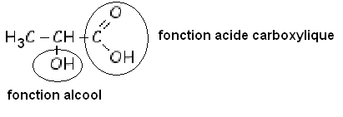

b) Vidéo
Ion lactate :
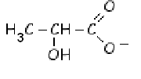

Q2
V1 = 20,0 mL de solution S de lactate de sodium solution d'acide chlorhydrique H₃O⁺(aq)+Cl⁻(aq) de concentration molaire en soluté apporté C2 = 1,0 mol.L⁻¹ .

a) Equation de titrage :
A⁻_{aq} + H₃O⁺(aq) $→$AH _{aq} + H₂O ( 1 seule flèche car la réaction est totale)

b) Le point équivalent correspond au point de la courbe dpH/dV₂ = f(V₂) ayant l’ordonnée la plus faible.
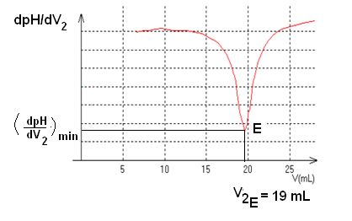
Graphiquement V_{2E} = 19 mL

c) A l’équivalence les réactifs ont été introduits dans les proportions stœchiométriques
C₁V₁ = C₂.V_{2E}
C₁ = C₂.V_{2E} / V₁ = 1x19/20 = 0.95 mol.L⁻¹

Q3
a) C₂ = 1,0 mol.L⁻¹ ; V₂ = 9,0x10⁻³ L Quantité de matière d’ions oxonium introduite :
n(H₃O⁺) = C₂V₂ = 1,0x9,0x10⁻³ = 9x10⁻³ mol
b) Vidéo
Attention le volume totale de solution est V₁ + V₂ = 29 mL !!
n(H₃O⁺) = [H₃O⁺]/V = 10^{-pH}/(V₁ + V₂) = 10⁻⁴x29x10⁻³ =2,9x10⁻⁶ mol .

c) La transformation peut être considérée comme totale en effet initialement n(H₃O⁺) = 9x10⁻³ mol et en fin de réaction n(H₃O⁺) =2,9x10⁻⁶ mol (il reste moins d’un millième des ions initialement présent dans la solution)

Q4
a) Vidéo
HCO₃⁻_{aq} + H₃O⁺_{aq} $\begin{aligned}→ \\ ←\end{aligned}$ (CO₂, H₂O)_{aq} + H₂O

b) Les ions H₃0⁺ sont consommés, leur concentration diminue, le pH augmente.

c)
$K=\frac{[({\text{CO}}_{2},H_{2}O)]_{\text{eq}}}{[{\text{HCO}}_{3^{−}}]_{\text{eq}}\text{.}[H_{3}O^{+}]_{\text{eq}}}=\frac{1}{K_{A}}=\frac{1}{{\text{10}}^{−{\text{pK}}_{A}}}={\text{10}}^{6,3}\text{>>}{\text{10}}^{3}$
La réaction est quasi-totale !

